Практическая 1. Создать свое веб-приложение, настроить в нем авторизацию и аутентификацию. Показать доступ к общей странице и доступ к странице админа.

Итог работы:

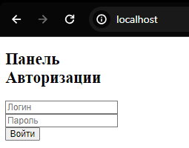

Панель авторизации index.php

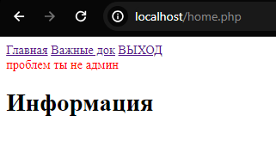

Если тот, кто зарегистрировался, является обычным пользователем, то он не сможет попасть в «Важные док». Его перебросит на главную страницу home.php и выведет сообщение «проблем ты не админ».

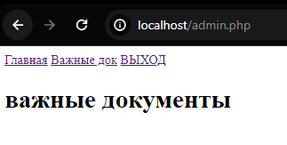

Если тот, кто зарегистрировался, является админом, то у него есть доступ ко всем страницам.